Project Overview
The goal of this project is to establish a movie recommendation system.
Objective: By analyzing the user's past movie rating data, we predict and recommend movies that users may like that they have not seen yet.
Use Dataset:
For training: MovieLens 1M Dataset
For testing: MovieLens 100k Dataset
Implementation Filtering:
Collaborative Filtering (Memory-based)
Collaborative Filtering (Model-based filtering)

1. Data Preprocessing (movielens_preprocessing.py)
# ------------------------------------------------------------
# - MovieLens 100k: 전체를 테스트용으로 사용
# - MovieLens 1M : 전체를 모델 학습/구현용으로 사용

import pandas as pd
from sklearn.preprocessing import LabelEncoder
import joblib
import os

# ========================================
# (1) MovieLens 100k 로드 함수
# ========================================
def load_movielens_100k(base_path="./ml-100k"):
"""MovieLens 100k 데이터 로드 및 결합"""
ratings = pd.read_csv(
os.path.join(base_path, "u.data"),
sep="\t",
names=["userId", "movieId", "rating", "timestamp"],
encoding="latin-1"
)
movies = pd.read_csv(
os.path.join(base_path, "u.item"),
sep="|",
encoding="latin-1",
names=["movieId", "title", "release_date", "video_release_date", "IMDb_URL",
"unknown", "Action", "Adventure", "Animation", "Children's", "Comedy",
"Crime", "Documentary", "Drama", "Fantasy", "Film-Noir", "Horror",
"Musical", "Mystery", "Romance", "Sci-Fi", "Thriller", "War", "Western"]
)
movies = movies[["movieId", "title"]]
df = pd.merge(ratings, movies, on="movieId")
print(f"[100k] Loaded {len(df):,} rows")
return df

# ========================================
# (2) MovieLens 1M 로드 함수
# ========================================
def load_movielens_1m(base_path="./ml-1m"):
"""MovieLens 1M 데이터 로드 및 결합"""
ratings = pd.read_csv(
os.path.join(base_path, "ratings.dat"),
sep="::",
engine="python",
names=["userId", "movieId", "rating", "timestamp"],
encoding="latin-1"
)
movies = pd.read_csv(
os.path.join(base_path, "movies.dat"),
sep="::",
engine="python",
names=["movieId", "title", "genres"],
encoding="latin-1"
)
df = pd.merge(ratings, movies, on="movieId")
print(f"[1M] Loaded {len(df):,} rows")
return df

# ========================================
# (3) 100k 전처리 함수 (전체 사용)
# ========================================
def preprocess_100k(df):
df = df.copy()

user_enc = LabelEncoder()
item_enc = LabelEncoder()
df["userId_enc"] = user_enc.fit_transform(df["userId"])
df["movieId_enc"] = item_enc.fit_transform(df["movieId"])

os.makedirs("./encoders_100k", exist_ok=True)
joblib.dump(user_enc, "./encoders_100k/user_encoder_100k.pkl")
joblib.dump(item_enc, "./encoders_100k/item_encoder_100k.pkl")

os.makedirs("./preprocessed_100k", exist_ok=True)
df.to_csv("./preprocessed_100k/preprocessed_100k.csv", index=False)

print(f"[100k] Preprocessing complete → preprocessed_100k/preprocessed_100k.csv")

# ========================================
# (4) 1M 전처리 함수 (전체 사용)
# ========================================
def preprocess_1m(df):
"""1M 데이터를 전체 학습용으로 인코딩 및 저장"""
df = df.copy()

user_enc = LabelEncoder()
item_enc = LabelEncoder()

df["userId_enc"] = user_enc.fit_transform(df["userId"])
df["movieId_enc"] = item_enc.fit_transform(df["movieId"])

# 인코더 저장
os.makedirs("./encoders_1m", exist_ok=True)
joblib.dump(user_enc, "./encoders_1m/user_encoder_1m.pkl")
joblib.dump(item_enc, "./encoders_1m/item_encoder_1m.pkl")

os.makedirs("./preprocessed_1m", exist_ok=True)
df.to_csv("./preprocessed_1m/preprocessed_1m.csv", index=False)

print(f"[1M] Preprocessing complete → {len(df):,} rows saved to ./preprocessed_1m/full.csv")

# ========================================
# (5) 실행부
# ========================================
if __name__ == "__main__":
# MovieLens 100k 전체 테스트용
df_100k = load_movielens_100k("./ml-100k")
preprocess_100k(df_100k)

# MovieLens 1M 전체 학습용
df_1m = load_movielens_1m("./ml-1m")
preprocess_1m(df_1m)

Library and Function Explanations

pandas (import pandas as pd)
pd.read_csv(): Used to load text-based data files (like .dat, .item) into a DataFrame structure. The sep parameter was set differently (sep='\t' for 100k, sep='::' for 1M) to correctly split the data according to each file's structure.

pd.merge(): Combined the ratings data and movies data based on movieId to consolidate "user-movie-rating-title" information into a single table.

LabelEncoder (from sklearn.preprocessing import LabelEncoder)
LabelEncoder(): MovieLens userId and movieId are non-sequential. This was used to transform them into continuous integer IDs starting from 0 (userId_enc, movieId_enc). This allows recommendation models (like surprise or KernelMF) to process the data efficiently.

joblib (import joblib)
joblib.dump(): Saved the fitted LabelEncoder object as a .pkl file. This is necessary to restore the original IDs from the encoded IDs in the final recommendation results.

os (import os)
os.makedirs(): Used to automatically create directories for storing the encoder files and the preprocessed CSVs.

Output
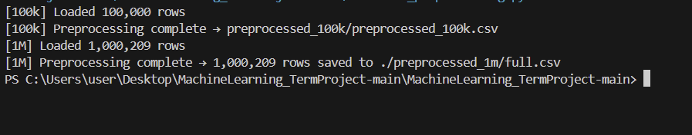

2. Memory-based Collaborative Filtering (memory_cf.py)
#pip install surprise 하기
import pandas as pd
from surprise import Dataset, Reader, KNNBasic
import joblib
import numpy as np

# 데이터 로드
file_path = 'preprocessed_1m/preprocessed_1m.csv'
df = pd.read_csv(file_path)

# Surprise 데이터셋 변환
reader = Reader(rating_scale=(1, 5))
data = Dataset.load_from_df(df[['userId_enc', 'movieId_enc', 'rating']], reader)
trainset = data.build_full_trainset()

# 설정: True : 사용자 기반 / False : 아이템 기반
USER_BASED = False # True → 사용자 기반 / False → 아이템 기반

sim_options = {"name": "cosine", "user_based": USER_BASED}
model = KNNBasic(k=40, sim_options=sim_options) # 임시 k값 40
model.fit(trainset)

# 특정 사용자에 대해 추천 예측
target_user_id_enc = 20 # 임시 사용자 20 , (0~6039) 까지 가능

# 사용자 존재 여부 확인
if target_user_id_enc not in trainset._raw2inner_id_users:
raise ValueError(f"User {target_user_id_enc} not found in training set")

inner_uid = trainset.to_inner_uid(target_user_id_enc)
sim_matrix = model.sim

# 평점 데이터 가져오기
user_ratings = trainset.ur[inner_uid]
all_items = set(range(trainset.n_items))
rated_items = {iid for (iid, _) in user_ratings}
unrated_items = list(all_items - rated_items)

# 추천 점수 계산
pred_ratings = []

if USER_BASED:
# 사용자 기반
neighbors = np.argsort(sim_matrix[inner_uid])[::-1][1:model.k+1]

for iid in unrated_items:
sim_sum, weighted_sum = 0, 0
for neighbor in neighbors:
for (neighbor_iid, neighbor_rating) in trainset.ur[neighbor]:
if neighbor_iid == iid:
sim = sim_matrix[inner_uid, neighbor]
weighted_sum += sim * neighbor_rating
sim_sum += abs(sim)
break
if sim_sum > 0:
est = weighted_sum / sim_sum
pred_ratings.append((iid, est))

else:
# 아이템 기반
for iid in unrated_items:
sim_sum, weighted_sum = 0, 0
for (rated_iid, rating) in user_ratings:
sim = sim_matrix[iid, rated_iid]
if sim > 0: # 음의 유사도는 제외
weighted_sum += sim * rating
sim_sum += sim
if sim_sum > 0:
est = weighted_sum / sim_sum
pred_ratings.append((iid, est))

# 예측 결과 정렬
pred_ratings.sort(key=lambda x: x[1], reverse=True)

# 영화 제목 복원
item_encoder = joblib.load('encoders_1m/item_encoder_1m.pkl')
movie_id_to_title = df.drop_duplicates(subset='movieId_enc').set_index('movieId_enc')['title']

# 상위 N개 추천
N_RECOMMENDATIONS = 10 # 몇개를 추천할지 값 변경
print(f"사용자(enc={target_user_id_enc})에게 추천 영화 Top {N_RECOMMENDATIONS}:")
for iid, est in pred_ratings[:N_RECOMMENDATIONS]:
movie_id_enc = trainset.to_raw_iid(iid)
movie_title = movie_id_to_title.get(int(movie_id_enc), "제목 없음")
original_movie_id = item_encoder.inverse_transform([int(movie_id_enc)])[0]
print(f" - 제목: {movie_title} (Orig ID: {original_movie_id}) | 예상 평점: {est:.2f}")

Library and Function Explanations

surprise (from surprise import Dataset, Reader, KNNBasic)
Surprise is a library that allows for easy experimentation with recommendation system algorithms.

Reader(rating_scale=(1,5)): Informs Surprise that the ratings from the DataFrame are on a 1-to-5 scale.

Dataset.load_from_df(df, reader): Converts the pandas DataFrame into Surprise's internal trainset structure.

KNNBasic(): The Memory-based CF algorithm based on k-Nearest Neighbors. It can be set to either User-based or Item-based.

sim_options={'user_based': True/False}: A parameter to select the algorithm type. True enables User-based CF, False enables Item-based CF. This was used to easily compare both methods in the code.

model.sim: The similarity matrix learned by the model. This was used to directly implement the weighted score calculation.

numpy (import numpy as np)
np.argsort(): Used in the User-based CF implementation to find the neighbors with the highest similarity (top-K) from the similarity matrix. Also used for score calculations and array operations.

joblib.load()
Used to load the saved item_encoder_1m.pkl file to restore the original movieId from the movieId_enc in the recommendation results.

Output
1. User-based (USER_BASED = True) Execution Result
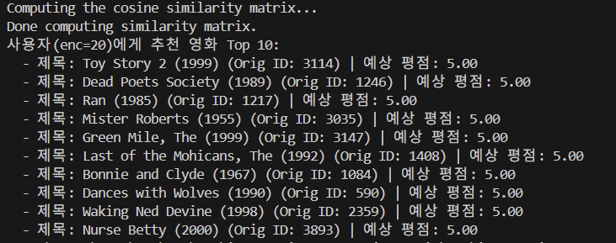

2. Item-based (USER_BASED = False) Execution Result
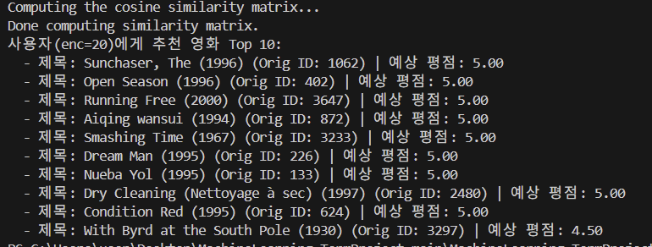

3-1. Model-based Collaborative Filtering (matrix_factorization.py)
# SGD 기반 Matrix Factorization for Model-based Collaborative Filtering
from __future__ import annotations
from dataclasses import dataclass
from typing import Optional, Iterable
import numpy as np
import pandas as pd

"""
KernelMF: SGD 기반 MF (Matrix Factorization)
- 목표: A ≈ U @ V^T (A: 평점행렬, U: 사용자 잠재요인, V: 아이템 잠재요인)
- 예측식: r_hat = μ + b_u + b_i + <P_u, Q_i> (user/item bias 미사용 시 r_hat = <P_u, Q_i>)
- 손실함수: ∑(r - r_hat)^2 + λ(||P_u||^2 + ||Q_i||^2 [+ ||b_u||^2 + ||b_i||^2])
r # 실제 평점
r_hat # 모델의 예측 평점
λ # 정규화 강도
α # 학습률
- SGD 업데이트
P_u ← P_u + α (e * Q_i - λ P_u) # 사용자 잠재 요인 벡터 P_u
Q_i ← Q_i + α (e * P_u - λ Q_i) # 아이템 잠재 요인 벡터 Q_i
b_u ← b_u + α (e - λ b_u) # 사용자 편향 b_u
b_i ← b_i + α (e - λ b_i) # 아이템 편향 b_i
"""
@dataclass
class KernelMF:
# 학습 하이퍼파라미터 설정
n_factors: int = 64 # 잠재 요인 차원 수(k)
n_epochs: int = 20 # 전체 학습 반복 횟수(epoch)
lr: float = 0.005 # 학습률(α)
reg: float = 0.01 # L2 정규화 강도(λ)
use_bias: bool = True # 전역/사용자/아이템 편향 사용 여부
verbose: int = 0 # 1 이상이면 epoch마다 학습 RMSE 로그 출력
random_state: int = 42 # 난수 시드(결과 재현성)

# 학습 후 파라미터
global_mean_: float = 0.0 # 전체 평균 평점(μ)
P_: Optional[np.ndarray] = None # 사용자 행렬 (n_users, k)
Q_: Optional[np.ndarray] = None # 아이템 행렬 (n_items, k)
bu_: Optional[np.ndarray] = None # 사용자 편향 (n_users,)
bi_: Optional[np.ndarray] = None # 아이템 편향 (n_items,)
n_users_: int = 0 # 학습 시 사용자 수
n_items_: int = 0 # 학습 시 아이템 수

# 내부 파라미터 초기화: U(=P_), V(=Q_), b_u, b_i
def _init_params(self, n_users: int, n_items: int):
# P_, Q_: 작은 정규분포 난수(표준편차 0.01)로 초기화
# bu_, bi_: 0으로 초기화(use_bias=True인 경우)
rng = np.random.RandomState(self.random_state)
self.n_users_, self.n_items_ = n_users, n_items

# P_, Q_: (n, k) 실수 행렬. 초기에는 작은 값 → 점진적 학습 안정화
self.P_ = 0.01 * rng.standard_normal((n_users, self.n_factors)).astype(np.float32)
self.Q_ = 0.01 * rng.standard_normal((n_items, self.n_factors)).astype(np.float32)

if self.use_bias:
# 편향은 0에서 시작 → 데이터가 있으면 SGD가 방향성 부여
self.bu_ = np.zeros(n_users, dtype=np.float32)
self.bi_ = np.zeros(n_items, dtype=np.float32)
else:
self.bu_ = None
self.bi_ = None

# 단일 (u, i) 쌍의 평점 예측
# r_hat = μ + b_u + b_i + <P_u, Q_i> (use_bias=False면 <P_u, Q_i>)
def _predict_pair(self, u: int, i: int) -> float:
dot = float(np.dot(self.P_[u], self.Q_[i]))
if self.use_bias:
return self.global_mean_ + self.bu_[u] + self.bi_[i] + dot
return dot

# 전체 학습 (SGD)
# 입력: X[user_id, item_id] (DataFrame), y=rating (1D array)
# user_id/item_id는 0..N-1의 연속 정수(LabelEncoded)
def fit(self, X: pd.DataFrame, y: Iterable[float]):
# 입력 데이터를 numpy 배열로 변환
u = X["user_id"].astype(int).to_numpy()
i = X["item_id"].astype(int).to_numpy()
r = np.asarray(y, dtype=np.float32)

# 사용자/아이템 개수 (max index + 1)
n_users = int(u.max()) + 1 if len(u) else 0
n_items = int(i.max()) + 1 if len(i) else 0

# 파라미터 초기화 + 전체 평균 μ 계산
self._init_params(n_users, n_items)
self.global_mean_ = float(r.mean()) if len(r) else 0.0

# 샘플 인덱스 셔플용 배열
idx = np.arange(len(r))
rng = np.random.RandomState(self.random_state)

# 메인 학습 루프 (SGD)
for epoch in range(self.n_epochs):
rng.shuffle(idx) # epoch마다 샘플 순서 섞어 학습 다양성 확보
for t in idx:
uu = u[t] # 사용자 인덱스
ii = i[t] # 아이템 인덱스
rr = r[t] # 실제 평점

# 현재 파라미터로 예측
pred = self._predict_pair(uu, ii)
err = rr - pred # 오차 e = r - r_hat

# 업데이트에 사용할 참조 캐시(속도↑)
pu = self.P_[uu] # shape (k,)
qi = self.Q_[ii] # shape (k,)

# SGD 업데이트 (L2 정규화 포함)
# P_u ← P_u + α (e * Q_i - λ P_u)
self.P_[uu] += self.lr * (err * qi - self.reg * pu)
# Q_i ← Q_i + α (e * P_u - λ Q_i)
self.Q_[ii] += self.lr * (err * pu - self.reg * qi)

# 편향 사용 시, bu/bi 업데이트
if self.use_bias:
# b_u ← b_u + α (e - λ b_u)
self.bu_[uu] += self.lr * (err - self.reg * self.bu_[uu])
# b_i ← b_i + α (e - λ b_i)
self.bi_[ii] += self.lr * (err - self.reg * self.bi_[ii])

# 모니터링: 각 epoch마다 RMSE 출력
if self.verbose:
preds = self.predict(X)
rmse = np.sqrt(np.mean((r - preds) ** 2))
print(f"[MF] epoch {epoch+1}/{self.n_epochs} rmse={rmse:.4f}")

return self

# 신규 상호작용에 대해 사용자 파라미터(P_, bu_)만 빠르게 업데이트
# 아이템 파라미터 Q, b_i는 고정
def update_users(
self,
X_update: pd.DataFrame,
y_update: Iterable[float],
lr: Optional[float] = None,
n_epochs: Optional[int] = None,
verbose: int = 0,
):
if self.P_ is None or self.Q_ is None:
raise RuntimeError("Call fit() before update_users().")

# 기본 하이퍼파라미터 재사용
lr = self.lr if lr is None else lr
n_epochs = self.n_epochs if n_epochs is None else n_epochs

# 업데이트용 데이터
u = X_update["user_id"].astype(int).to_numpy()
i = X_update["item_id"].astype(int).to_numpy()
r = np.asarray(y_update, dtype=np.float32)

# 새로운 user id가 들어오면 P_/b_u 확장
unknown_user_mask = u >= self.n_users_
if np.any(unknown_user_mask):
n_new_users = int(u.max()) + 1
grow = n_new_users - self.n_users_

# 신규 사용자 요인/편향은 0으로 시작 (학습으로 점차 맞춰짐)
self.P_ = np.vstack(
[self.P_, np.zeros((grow, self.n_factors), dtype=np.float32)]
)
if self.use_bias:
self.bu_ = np.concatenate([self.bu_, np.zeros(grow, dtype=np.float32)])
self.n_users_ = n_new_users

# 아이템은 확장하지 않음 → 범위 넘어가면 마지막 인덱스로 제한
i = np.where(i >= self.n_items_, self.n_items_ - 1, i)

# 학습 반복
idx = np.arange(len(r))
rng = np.random.RandomState(self.random_state + 7) # fit과 다른 시드로 셔플

for epoch in range(n_epochs):
rng.shuffle(idx)
for t in idx:
uu = u[t]
ii = i[t]
rr = r[t]

pred = self._predict_pair(uu, ii) # 예측
err = rr - pred # 오차

# 사용자 쪽(P_, bu_)만 업데이트 (Q_i, b_i 는 고정)
pu = self.P_[uu]
qi = self.Q_[ii]
self.P_[uu] += lr * (err * qi - self.reg * pu)
if self.use_bias:
self.bu_[uu] += lr * (err - self.reg * self.bu_[uu])

if verbose:
preds = self.predict(pd.DataFrame({"user_id": u, "item_id": i}))
rmse = np.sqrt(np.mean((r - preds) ** 2))
print(f"[MF-update-users] epoch {epoch+1}/{n_epochs} rmse={rmse:.4f}")

return self

# 평점 예측 (벡터화된 배치 예측)
# use_bias=True: μ + b_u + b_i + <P_u, Q_i>
# use_bias=False: <P, Q>
def predict(self, X: pd.DataFrame) -> np.ndarray:
u = X["user_id"].astype(int).to_numpy()
i = X["item_id"].astype(int).to_numpy()

# 입력된 user_id/item_id가 범위 넘어가면 마지막 인덱스로 제한
u = np.where(u >= self.n_users_, self.n_users_ - 1, u)
i = np.where(i >= self.n_items_, self.n_items_ - 1, i)

if self.use_bias:
return (
self.global_mean_
+ self.bu_[u]
+ self.bi_[i]
+ np.sum(self.P_[u] * self.Q_[i], axis=1) # 요소곱 후 합 == 내적
).astype(np.float32)

return (np.sum(self.P_[u] * self.Q_[i], axis=1)).astype(np.float32)

# 단일 사용자에 대해 Top-N 추천
# 전체 아이템에 대한 점수 계산 뒤, 이미 본/필터 아이템 제외
# argpartition으로 Top-N 후보를 빠르게 추출 후 점수 기준 정렬
def recommend(
self,
user: int, # 사용자 ID
items_known: Optional[Iterable[int]] = None, # 이미 본 아이템
n_items: int = 10, # 아이템 개수
filter_items: Optional[Iterable[int]] = None, # 추가 제외 아이템
) -> pd.DataFrame:
if self.P_ is None or self.Q_ is None:
raise RuntimeError("Call fit() before recommend().")
if user >= self.n_users_:
raise ValueError(f"user {user} is out of range (n_users={self.n_users_})")

# 모든 아이템 점수 계산 및 점수 내림차순 정렬
# use_bias=True: μ + b_u + b_i + <Q_i, P_u>
# use_bias=False: <Q_i, P_u>
user_vec = self.P_[user]
scores = self.Q_.dot(user_vec)
if self.use_bias:
scores = (
scores
+ self.global_mean_
+ (self.bu_[user] if self.bu_ is not None else 0.0)
+ (self.bi_ if self.bi_ is not None else 0.0)
)

# 이미 본 아이템/추가 제외 아이템을 -inf 처리해, 추천 대상에서 제거
mask = np.zeros(self.n_items_, dtype=bool)
if items_known is not None:
mask[np.asarray(list(items_known), dtype=int)] = True
if filter_items is not None:
mask[np.asarray(list(filter_items), dtype=int)] = True
scores = np.where(mask, -np.inf, scores)

# Top-N 인덱스 추출 (전체 정렬 대신 argpartition 사용해 속도 향상)
if len(scores) == 0: # 아이템 수가 0인 상황 방지
return pd.DataFrame({"item_id": np.array([], dtype=int), "score": np.array([], dtype=float)})

# kth 인덱스가 배열 길이보다 큰 상황 방지
top_idx = np.argpartition(-scores, kth=min(n_items, len(scores)-1))[:n_items]

# 후보만 실제 점수로 정렬
top_idx = top_idx[np.argsort(-scores[top_idx])]
top_scores = scores[top_idx]

# 결과를 DataFrame으로 반환
return pd.DataFrame({"item_id": top_idx.astype(int), "score": top_scores.astype(float)})

3-2. Model-based Collaborative Filtering (model_cf_mf.py)
# MovieLens 1M 데이터로 사용자별 Top-5 영화 추천
# matrix_factorization 모듈의 KernelMF 모델 사용
# - 처음 실행할 때 모델이 없으면 새로 학습한 후 저장
# - 이후 실행할 때는 저장된 모델을 불러와 바로 추천 수행
# 추천 시, 사용자가 이미 본 영화는 제외하고 새로운 영화만 추천
import numpy as np
import pandas as pd
import pickle # 학습된 모델을 저장하고 불러오는 모듈
from pathlib import Path
from matrix_factorization import KernelMF

# 입력 데이터 경로
BASE = Path(__file__).parent
CSVpath = BASE / "preprocessed_1m" / "preprocessed_1m.csv"

# 학습된 모델 경로
OUT_DIR = BASE / "_artifacts_train_only"
OUT_DIR.mkdir(parents=True, exist_ok=True) # 폴더가 없으면 자동으로 생성

MODEL_PKL = OUT_DIR / "kernelmf_model.pkl" # 학습 완료 후 저장할 모델 파일
OUT_CSV = OUT_DIR / "recommendations_top5.csv" # 최종 추천 결과 저장용 CSV

df = pd.read_csv(CSVpath) # 데이터 로드

# 필수 컬럼이 모두 존재하는지 확인
need = ["userId_enc", "movieId_enc", "rating"]
for c in need:
if c not in df.columns:
raise ValueError(f"Required column missing: {c} | Actual column: {df.columns.tolist()}")

# 데이터 타입 고정 (학습/추천 과정에서 dtype 불일치 방지)
df["userId_enc"] = df["userId_enc"].astype("int64")
df["movieId_enc"] = df["movieId_enc"].astype("int64")
df["rating"] = df["rating"].astype("float32")

# title이나 genres 있으면 함께 사용
meta_cols = ["movieId_enc"]
if "title" in df.columns:
meta_cols.append("title")
if "genres" in df.columns:
meta_cols.append("genres")

meta_map = None
if len(meta_cols) > 1: # movieId_enc 외에 추가 정보가 있을 때
meta_map = (
df[meta_cols]
.drop_duplicates(subset=["movieId_enc"]) # 영화별 중복 제거
.rename(columns={"movieId_enc": "item_id"}) # movieId_enc, item_id으로 이름 변경
)

# genres 문자열 전처리
if "genres" in meta_map.columns:
meta_map["genres"] = meta_map["genres"].astype(str).str.strip() # 공백 제거

# 모델 입력 형식으로 컬럼명 정렬 (KernelMF는 user_id, item_id, rating 형식)
X = df.rename(columns={"userId_enc": "user_id", "movieId_enc": "item_id"})[["user_id", "item_id"]]
y = df["rating"].values

print(f"[INFO] rows={len(df):,}, users={X['user_id'].nunique():,}, items={X['item_id'].nunique():,}")

if MODEL_PKL.exists(): # 학습된 모델이 있으면 로드
with open(MODEL_PKL, "rb") as f:
model = pickle.load(f)
print(f"[LOAD] {MODEL_PKL}")

else: # 학습된 모델이 없으면 새로 학습
print("[TRAIN] Saved model not found. Training on 1M now...")
model = KernelMF(
n_epochs=20, # 학습 반복 횟수
n_factors=64, # 잠재 요인 수. 32~200 범위
lr=0.005, # 학습률
reg=0.01, # 정규화 강도(과적합 방지)
verbose=1 # 학습 로그 표시 여부
)
model.fit(X, y)

# 학습 완료 후 모델을 피클로 저장 (다음 실행부터 바로 불러오기 가능)
with open(MODEL_PKL, "wb") as f:
pickle.dump(model, f)
print(f"[SAVE] {MODEL_PKL}")

# 추천 생성 시, 학습 데이터에 등장했던 (user, item)쌍은 "이미 본 아이템"으로 제외
# 추천 시 이 목록은 제외하여 중복 추천 방지
items_known_by_user = (
X.groupby("user_id")["item_id"]
.apply(lambda s: np.unique(s.values)) # 중복 제거 및 numpy 배열화
.to_dict()
)

# 추천 생성 결과를 DataFrame으로 변환
def _to_df_recs(recs):
# 모델에 따라 recommend 반환 타입 처리
# DataFrame (2D): ['item_id','score'] 또는 ['item_id']
if isinstance(recs, pd.DataFrame): # score 컬럼이 없다면 빈 점수 컬럼 추가
if "score" not in recs.columns:
recs["score"] = np.nan
return recs[["item_id", "score"]].copy()

# list (1D): item_id만 있음, score는 NaN으로
arr = np.asarray(recs).reshape(-1)
return pd.DataFrame({"item_id": arr, "score": np.nan})

all_users = X["user_id"].unique() # 모든 사용자 ID 목록
rows = []

print(f"[RECOMMEND] generating top-5 for {len(all_users):,} users...")

# 사용자별로 추천 수행
for idx, u in enumerate(all_users, start=1):
# 이미 본 영화 목록
known = items_known_by_user.get(u, np.array([], dtype=np.int64))

# 모델에게 추천 요청
# - user: 추천 대상 사용자 ID
# - items_known: 제외할 아이템 목록(이미 본 것)
# - n_items: 상위 몇 개를 반환할지
recs = model.recommend(user=int(u), items_known=known, n_items=5)

# 반환 타입을 DataFrame으로 통일
recs_df = _to_df_recs(recs)
recs_df.insert(0, "user_id", int(u)) # (user_id, item_id, score) 형식

# title/genres 있으면 추천 결과에 결합
if meta_map is not None:
recs_df = recs_df.merge(meta_map, on="item_id", how="left")
rows.append(recs_df)

# 진행 상황 출력 (1000명 단위)
if idx % 1000 == 0 or idx == len(all_users):
print(f" - {idx:,}/{len(all_users):,} users done")

# 모든 사용자 추천 결과를 하나의 DataFrame으로 결합
out = pd.concat(rows, ignore_index=True)

# 각 사용자 안에서 점수 높은 순으로 정렬 (점수 미제공이면 NaN이 뒤로)
# 사용자 전체는 user_id 오름차순으로 정렬
out = out.sort_values(by=["user_id", "score"], ascending=[True, False], na_position="last")

# UTF-8 with BOM으로 CSV 저장해 엑셀에서 한글 컬럼/값이 깨지지 않음
out.to_csv(OUT_CSV, index=False, encoding="utf-8-sig")
print(f"\n[DONE] saved -> {OUT_CSV}")

Library and Function Explanations

KernelMF (Custom Class)
Source: https://pypi.org/project/matrix-factorization/

Algorithm Detail: Unlike simple dot-product factorization, this class implements a full equation including biases to capture systematic tendencies (e.g., some users consistently rate higher).

Formula: r_hat = μ + b_u + b_i + (P_u • Q_i)
(Where μ: global mean, b_u/b_i: user/item biases, P_u/Q_i: latent vectors)

Key Methods:
fit(X, y): Trains the model parameters via SGD using the full training data.
predict(X): Generates predictions for a batch of user-item pairs efficiently.

numpy (import numpy as np)
np.argpartition(): Used in the recommend method. Since we only need the Top-K items, fully sorting the entire item list (O(N log N)) is inefficient. argpartition finds the Top-K items in linear time (O(N)), significantly optimizing the recommendation speed for large datasets.

pickle (import pickle)
pickle.dump() / pickle.load(): Used to save/load the trained KernelMF model. This is essential for the 1M dataset, which takes a long time to train, allowing us to reuse the trained model.

pathlib.Path
Used for safe, OS-independent path handling when setting save locations for the model file and the final recommendations CSV.

Output
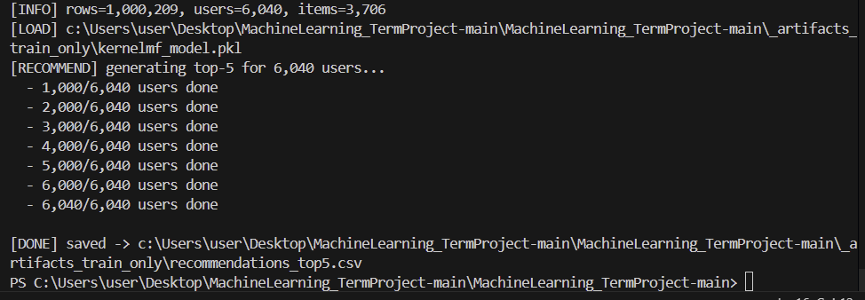

4. Model Evaluation (evaluation.py)
import pandas as pd
import math
from surprise import Dataset, Reader, KNNBasic
import pickle
import sys
from pathlib import Path
from tqdm import tqdm
from sklearn.metrics import mean_squared_error, mean_absolute_error
import numpy as np

# --- Settings ---
BASE = Path(__file__).parent
MODEL_MF_PKL = BASE / "_artifacts_train_only" / "kernelmf_model.pkl"

# Compute DCG given a list of binary relevance values.
# (Relates to ranking relevance: higher relevance near top of the list is better)
def compute_dcg(rel_list, k):
dcg = 0.0
for i, rel in enumerate(rel_list[:k], start=1):
# Use the formula: (2^rel - 1) / log2(1 + i)
dcg += (2**rel - 1) / math.log2(1 + i) if rel > 0 else 0.0
return dcg

# Compute nDCG@k for a single user.
# (Compares actual DCG with ideal DCG for normalized result)
def compute_ndcg_at_k(recommended_items, true_items, k):
# Binary relevance for recommended list: 1 if item is in true_items, else 0
rels = [1 if item in true_items else 0 for item in recommended_items]
DCG = compute_dcg(rels, k)
# Compute ideal DCG (IDCG) using all relevant items (binary relevance=1) in top ranks
R = len(true_items) # total relevant items for user
ideal_rels = [1] * min(R, k) # ideal list of length min(R, k) with all hits
IDCG = compute_dcg(ideal_rels, k)
return (DCG / IDCG) if IDCG > 0 else 0.0 # nDCG (0 if no relevant items)

# Train KNNBasic and evaluate average nDCG@k.
# (Memory-based collaborative filtering evaluation)
def evaluate_knn(train_df, test_df, test_truth, k=10):
# 1. Train KNNBasic (item-based) on the training data
reader = Reader(rating_scale=(1, 5))
train_data = Dataset.load_from_df(train_df[['userId_enc', 'movieId_enc', 'rating']], reader)
trainset = train_data.build_full_trainset()
model_knn = KNNBasic(k=40, sim_options={'name': 'cosine', 'user_based': False}, verbose=False)
model_knn.fit(trainset)

# 2. Prepare sets of known (seen) items and all items
all_items = set(train_df['movieId_enc'].unique())
items_known_by_user = train_df.groupby('userId_enc')['movieId_enc'].apply(set).to_dict()

# 3. Compute nDCG for each user in test
ndcg_scores = []
for user, true_items in tqdm(test_truth.items(), desc="Evaluating KNN"):
# Skip users not in training (model cannot recommend)
if user not in items_known_by_user:
continue
# Candidate items = all items minus those seen by user in train
seen_items = items_known_by_user[user]
candidates = all_items - seen_items
if not candidates:
continue # skip if no new item to recommend
# Predict scores for all candidate items
predictions = []
for item in candidates:
pred = model_knn.predict(user, item) # predict rating for (user, item)
predictions.append((item, pred.est))
# Get Top-K items with highest predicted ratings
predictions.sort(key=lambda x: x[1], reverse=True)
top_k_items = [item for item, score in predictions[:k]]
# Calculate nDCG for this user and collect it
ndcg = compute_ndcg_at_k(top_k_items, true_items, k)
ndcg_scores.append(ndcg)

avg_ndcg = sum(ndcg_scores) / len(ndcg_scores) if ndcg_scores else 0.0

# 4. Compute RMSE/MAE
reader_test = Reader(rating_scale=(1, 5))
test_data = Dataset.load_from_df(test_df[['userId_enc', 'movieId_enc', 'rating']], reader_test)
testset = test_data.build_full_trainset().build_testset() # Generate (u, i, r) triples
predictions = model_knn.test(testset) # Predict rating for each (u, i)
true_ratings = [pred.r_ui for pred in predictions]
pred_ratings = [pred.est for pred in predictions]
rmse = np.sqrt(mean_squared_error(true_ratings, pred_ratings))
mae = mean_absolute_error(true_ratings, pred_ratings)

return avg_ndcg, rmse, mae

# Load KernelMF model and evaluate average nDCG@k, RMSE, and MAE.
# (Model-based collaborative filtering evaluation)
def evaluate_mf(train_df, test_df, k=10):
# 1. Load the pre-trained KernelMF model (from pickle file)
if not MODEL_MF_PKL.exists():
print(f"[ERROR] Model file not found: {MODEL_MF_PKL}")
return np.nan, np.nan, np.nan

with open(MODEL_MF_PKL, "rb") as f:
model_mf = pickle.load(f)
print(f"[MF] Loaded pre-trained model: {MODEL_MF_PKL}")

# 2. Prepare known items per user from training data
items_known_by_user = train_df.groupby('userId_enc')['movieId_enc'].apply(set).to_dict()

# 3. Build test set ground-truth per user
test_truth = test_df.groupby('userId_enc')['movieId_enc'].apply(set).to_dict()

# Lists for metrics
ndcg_scores = []
y_true, y_pred = [], [] # Lists for RMSE and MAE

# 4. Calculate nDCG@K
for user, true_items in tqdm(test_truth.items(), desc="Evaluating MF"):
if user not in items_known_by_user:
continue # skip if user not in training data
seen_items = items_known_by_user[user]
# Get Top-K recommendations from the model (excluding seen items)
recs = model_mf.recommend(user=user, items_known=seen_items, n_items=k)
top_k_items = recs['item_id'].tolist() if isinstance(recs, pd.DataFrame) else list(recs)
# Calculate nDCG for this user
ndcg = compute_ndcg_at_k(top_k_items, true_items, k)
ndcg_scores.append(ndcg)

avg_ndcg = sum(ndcg_scores) / len(ndcg_scores) if ndcg_scores else 0.0

# 5. Calculate RMSE & MAE
X_test = test_df.rename(columns={'userId_enc': 'user_id', 'movieId_enc': 'item_id'})
y_true = X_test['rating'].values
y_pred = model_mf.predict(X_test)
rmse = np.sqrt(mean_squared_error(y_true, y_pred))
mae = mean_absolute_error(y_true, y_pred)

return avg_ndcg, rmse, mae

# --- Main Execution ---
if __name__ == "__main__":
# Load training and test datasets
print("[INFO] Loading data...")
train_path = BASE / 'preprocessed_1m' / 'preprocessed_1m.csv'
test_path = BASE / 'preprocessed_100k' / 'preprocessed_100k.csv'

if not train_path.exists() or not test_path.exists():
print(f"[ERROR] Data files not found.")
sys.exit(1)

train_df = pd.read_csv(train_path)
test_df = pd.read_csv(test_path)

# Build ground-truth relevant item sets for each user from the test data
test_truth = test_df.groupby('userId_enc')['movieId_enc'].apply(set).to_dict()

# Set the rank cutoff K (e.g., 10 for nDCG@10)
K = 10

# Evaluate each model and compute average nDCG@K
avg_ndcg_knn, rmse_knn, mae_knn = evaluate_knn(train_df, test_df, test_truth, k=K)
avg_ndcg_mf, rmse_mf, mae_mf = evaluate_mf(train_df, test_df, k=K)

# Output the results
print(f"\n[Evaluation Results]")
print(f"Memory-based (KNNBasic) model average nDCG@{K}: {avg_ndcg_knn:.4f}")
print(f"Memory-based (KNNBasic) RMSE: {rmse_knn:.4f}")
print(f"Memory-based (KNNBasic) MAE: {mae_knn:.4f}")
print(f"\nModel-based (KernelMF) model average nDCG@{K}: {avg_ndcg_mf:.4f}")
print(f"Model-based (KernelMF) RMSE: {rmse_mf:.4f}")
print(f"Model-based (KernelMF) MAE: {mae_mf:.4f}")

Library and Function Explanations

tqdm (from tqdm import tqdm)
tqdm(): Calculating nDCG involves iterating over all test users, which is a time-consuming process. This function was used to visually display a progress bar in the terminal to track the status.

surprise.accuracy.rmse & model.test()
For the Memory-based model, we used surprise's built-in test() method. This method efficiently iterates through the testset structure (which handles raw/inner ID conversion internally) to generate predictions.

KernelMF.predict() (Batch Prediction)
For the Model-based model, since it accepts a DataFrame input, we utilized the predict() method to generate predictions for the entire test set in a single batch operation, ensuring fast evaluation.

Note: Although the calling methods differ (test() vs predict()), both models calculate RMSE/MAE based on the same ground-truth values from the 100k test set.

Custom Metrics Implementation (compute_ndcg_at_k)
Why Custom?: Standard libraries like sklearn.metrics.ndcg_score require a full relevance matrix and do not support "User-specific Top-K ranking evaluation" natively.

To accurately measure how well the model ranks items for each individual user, we implemented the nDCG logic manually to compare the recommended Top-K list against the user's actual held-out items.

pickle (import pickle)
pickle.load(): Used to load the pre-trained KernelMF model (.pkl) stored in the _artifacts_train_only directory for immediate evaluation.

Output
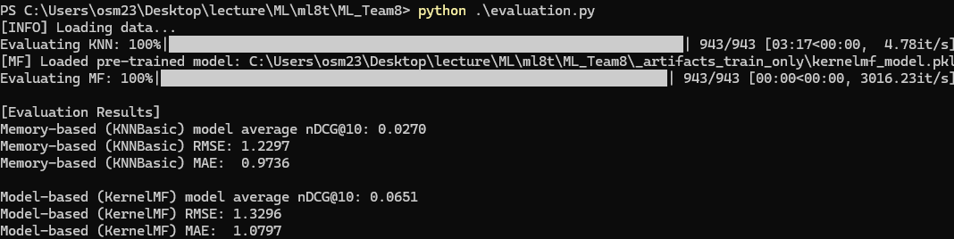

5. Data Analysis (rating_distribution.py)
import pandas as pd
import matplotlib.pyplot as plt
from pathlib import Path
import numpy as np

# --- Settings ---
# Please specify the path to the 1M dataset
# (Assumes 'preprocessed_1m.csv' is inside a 'preprocessed_1m' folder)
DATA_FILE = Path.cwd() / "preprocessed_1m" / "preprocessed_1m.csv"

# Threshold mentioned in the paper
THRESHOLD = 10

# Output plot filename (as requested)
OUTPUT_PLOT = "item_rating_distribution.png"

def analyze_cold_start(data_path, threshold):
print(f"Loading data from: {data_path}")
if not data_path.exists():
print(f"[ERROR] Data file not found: {data_path}")
print("Please check the DATA_FILE path at the top of the script.")
return

df = pd.read_csv(data_path)
print(f"Data loaded: {len(df):,} total ratings.")

# 1. Analyze item rating counts
item_counts = df.groupby('movieId_enc').size()
sparse_items = item_counts[item_counts < threshold]
total_items = len(item_counts)
pct_sparse_items = (len(sparse_items) / total_items) * 100

print("\n--- Item Analysis ---")
print(f"Total unique items (movies): {total_items:,}")
print(f"Items with fewer than {threshold} ratings: {len(sparse_items):,} items")
print(f" -> {pct_sparse_items:.2f}% of all items")

# 2. Visualize item distribution (Long-Tail plot)
print(f"\n--- Saving plot ---")
try:
fig, ax = plt.subplots(figsize=(10, 6))

# Plot histogram on a log scale to see the long-tail
item_counts.hist(bins=350, ax=ax, log=False)

ax.set_title('Item Rating Distribution')
ax.set_xlabel('Number of Ratings per Item')
ax.set_ylabel('Number of Items (Count)')

plt.tight_layout()

plt.savefig(OUTPUT_PLOT)
print(f"Plot saved: {OUTPUT_PLOT}")
except Exception as e:
print(f"An error occurred while generating the plot: {e}")

if __name__ == "__main__":
analyze_cold_start(DATA_FILE, THRESHOLD)

Library and Function Explanations

matplotlib (import matplotlib.pyplot as plt)
plt.hist(..., log=False): Visualized the distribution of ratings per movie using a linear scale histogram.

Interpretation: The resulting plot clearly shows the 'Long-Tail' phenomenon, where a small number of popular movies receive the majority of ratings, while most movies have very few ratings (Cold Start items).

pandas (import pandas as pd)
df.groupby('movieId_enc').size(): Used to count the number of ratings received by each movie (Item) to analyze data sparsity.

Output
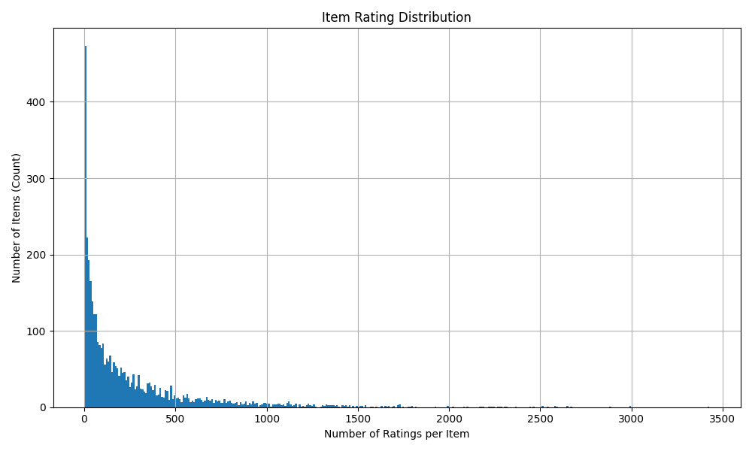

Name | Roles
김수향 | Data Preprocessing,  Final Presentation
김문현 | Memory-based Collaborative Filtering Implementation, Final Word Report
안수빈 | Model-based Collaborative Filtering Implementation, Project Proposal
오상민 | Model Evaluation & Analysis,  Final Presentation PPT

